«НЕТ – терроризму!»
3 сентября в Тиличикской средней школе прошёл общешкольный классный час посвящённый Дню солидарности в борьбе с терроризмом «НЕТ – терроризму!»
Социальный педагог школы Довгань С.Ю. рассказала о трагических событиях, связанных с этой датой. 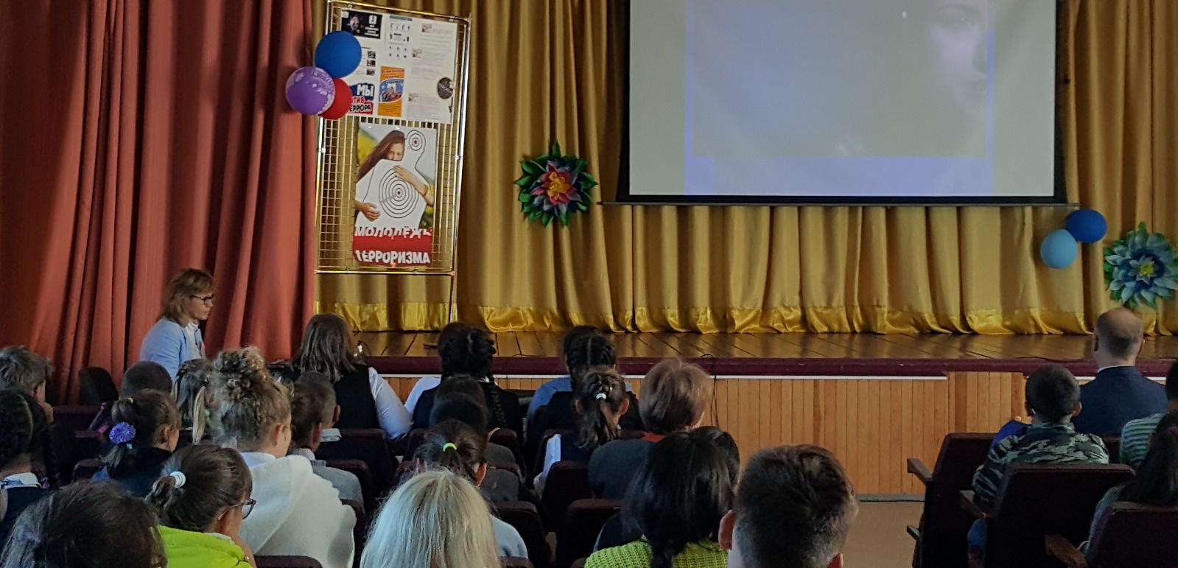
Установление памятной даты связано с трагическими событиями, произошедшими в сентябре 2004 года, когда в результате террористического акта в школе № 1 города Беслана Республики Северная Осетия-Алания погибло 334 человека, среди которых 186 детей. Бесланские события потрясли весь мир, никого не оставив равнодушным. Эту трагедию забыть невозможно, как нельзя забыть и тех, кто отдал свои жизни ради спасения детей.
В этот день мы вспоминаем жертв других трагических событий, произошедших в Будённовске, Буйнакске, Владикавказе, Волгограде, Волгодонске, Махачкале, Москве, Первомайском, Санкт-Петербурге и других городах нашей страны.
Ребята почтили память погибших от рук террористов минутой молчания.
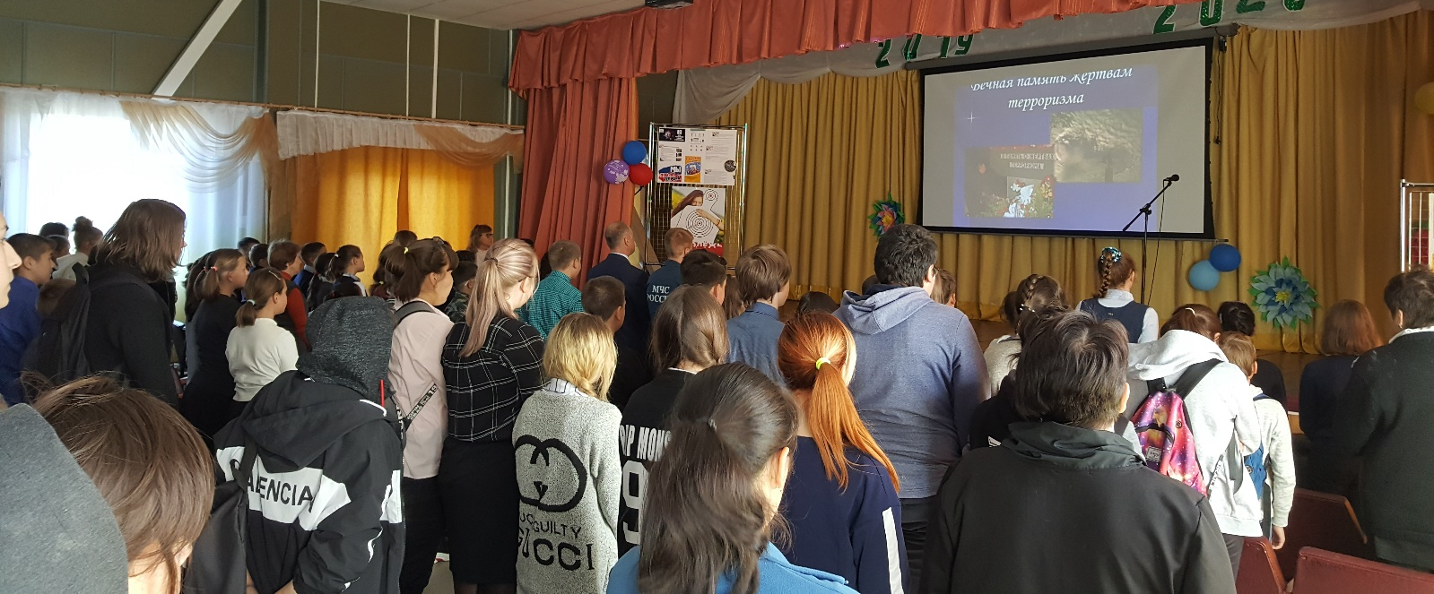
На мероприятии присутствовали гости начальник самостоятельного отдела ГО и ЧС администрации Олюторского района Слезев Е.А.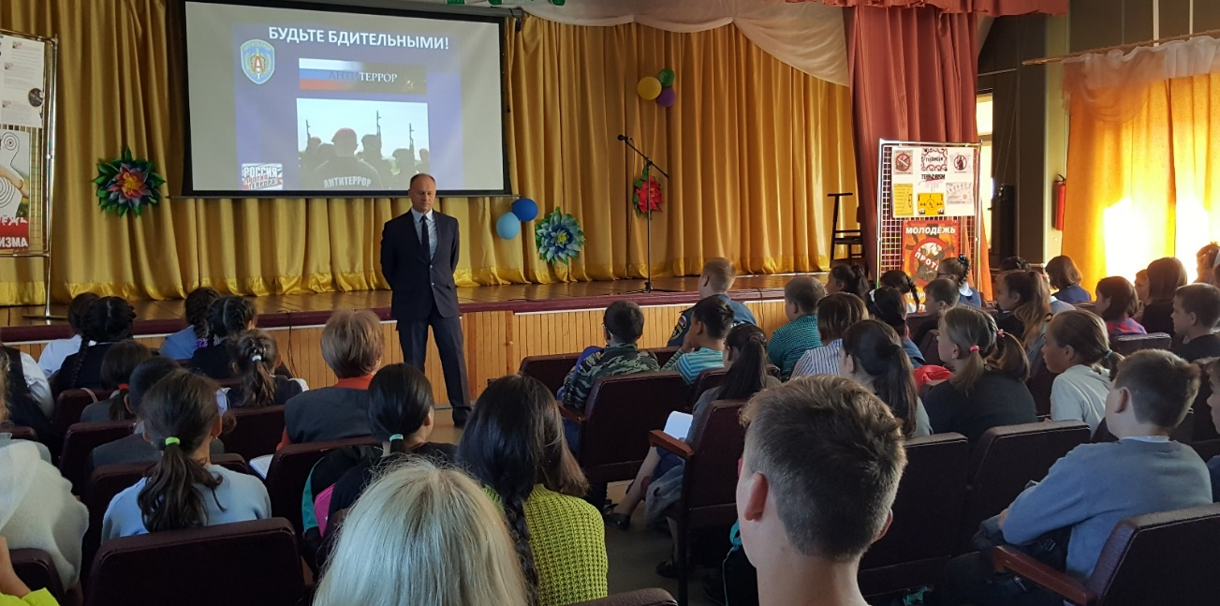
Евгений Сергеевич рассказал, чем опасен терроризм. «Что такое терроризм?
Это одно из самых страшных преступлений. Цель террористов - убить за один раз как можно больше людей или захватить побольше заложников, чтобы держать их в неволе и мучить. Они думают, что так они всех запугают и получат все, что им нужно, - деньги, разрешение не подчиняться законам или что-то еще.
Террористы - это преступники, которые не могут победить армию и полицию и поэтому с оружием в руках нападают на простых людей, которые пришли в кино или едут на работу, или на детей, собравшихся на праздник в школе.
За терроризм полагается более строгое наказание, чем за обычное похищение людей или убийство. Поэтому бандиты знают, что им не на что надеяться, и очень жестоко обращаются с теми, на кого нападают.
Скорее всего вам не придется столкнуться с террористами, но узнать заранее, где, когда и на кого они нападут, очень трудно. Поэтому каждому надо быть готовым к такому нападению и помнить простые правила, которые помогут вам и вашей семье не пострадать от действий преступников.
Это не игра!
Главное: вы никогда не должны бояться. Но всегда должны быть настороже.
Нужно быть внимательным к тому, что происходит вокруг, замечать, все ли нормально.
Надо знать, где находятся выходы из здания, в котором вы находитесь - школе, кинотеатре, спортивном клубе.
Надо знать, где находятся ближайшие травм пункт и поликлиника, на случай если вы или кто-то из ваших родных или знакомых получил ранение или травму.
Всегда относитесь серьезно к просьбам покинуть здание (эвакуироваться), даже если вам говорят, что это учения. Такие просьбы надо выполнять обязательно! Если объявили эвакуацию, помните, что надо держаться подальше от окон, стеклянных дверей и перегородок.
Нельзя принимать пакеты, сумки, коробки и ДАЖЕ ПОДАРКИ! от посторонних людей.
Ни в коем случае нельзя трогать никаких предметов, оставленных на улице, в транспорте, в магазинах и общественных местах, даже если это игрушки, мобильные телефоны.
В чрезвычайных ситуациях следуйте указаниям родителей и старших.
Если все же бедствие произошло, не мешайте работе спасателей, полиционеров, врачей, пожарных.
Там, где много людей, не всегда безопаснее
Террористы чаще всего нападают на правительственные здания, аэропорты, крупные магазины, электростанции, школы, большие праздники и концерты, поезда, самолеты, автобусы. Поэтому, посещая такие места, нужно быть внимательным и обращать внимание на все подозрительное и сообщать об этом родителям.
Террористические акты бывают нескольких видов: захват заложников, угоны транспортных средств вместе с пассажирами, взрывы.
Особые вещи
В вашей семье должен быть особый набор предметов первой необходимости. В нем должна быть аптечка (набор лекарств, бинтов), запас свежей воды и долго хранящихся продуктов, радиоприемник, фонарик, новые батарейки. Все это должно быть компактно упаковано, лучше всего в сумку, которую будет удобно нести.
Это поможет вам и вашим родителям, если будет нужно, быстро уехать или уйти в безопасное место, не теряя времени на сборы необходимых вещей.»
Гостем мероприятия был начальник Тиличикской пожарно-спасательной части Калинников Богдан Александрович.
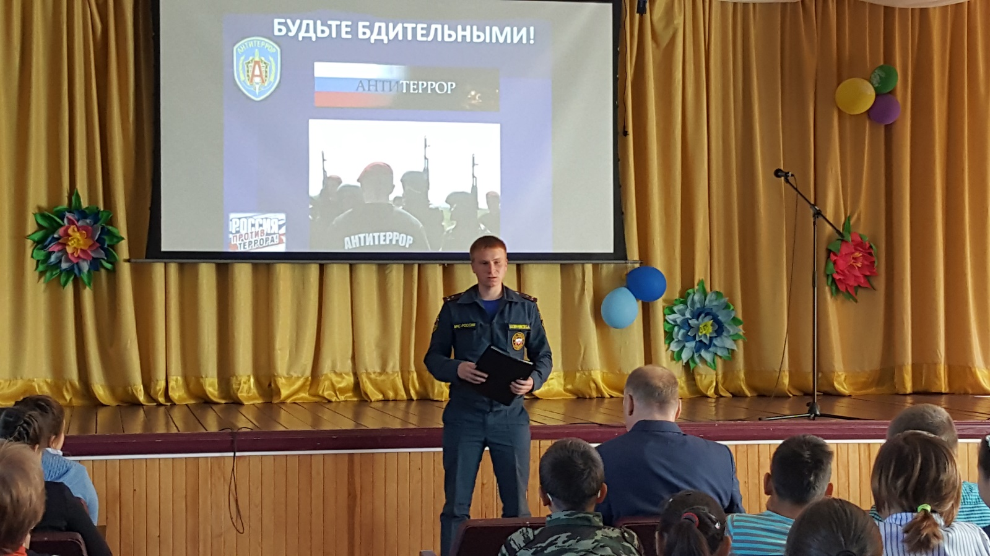

Он провел беседу с детьми по ППБ и ещё раз напомнил правила поведения при ЧС. «Если вы увидели пламя или почувствовали дым:
- В любом общественном месте запоминайте путь к выходу. Обращайте внимание на план эвакуации, расположение лестниц, запасных выходов, телефонов.
- Не поддавайтесь панике. В первые несколько секунд остановитесь и оцените ситуацию.
- Если рядом есть телефон или кнопка пожарной сигнализации, сообщите в пожарную охрану о пожаре (с мобильного телефона 112).
- Не поднимайтесь на более высокие этажи.
- Не пользуйтесь лифтом, его в любую минуту могут отключить.
- Не прыгайте в окно с большой высоты. Если нельзя попасть наружу обычным путем, отступите в помещение, где дыма меньше.
- Защитите органы дыхания. Главная опасность — едкий дым. Он же — основной поражающий фактор! Не входите туда, где большая концентрация дыма. Чтобы не отравиться, нужно лечь на пол и в таком положении продвигаться к выходу. Если дыма много, намочите ткань и прикрывайте нос и рот.
- Ведите детей впереди себя, держа их за плечи.
- Оказавшись в толпе согните руки в локтях и прижмите их к бокам, сжав кулаки. Наклоните корпус назад, уперев ноги вперед, и попытайтесь сдерживать напор спиной, освободив пространство впереди. Максимально старайтесь удержаться на ногах.
- При плохой видимости держитесь за стены, поручни. Если вы двигаетесь и чувствуете, что температура растет, вернитесь обратно.
Если есть возможность кому-то помочь, то помогите.
Правила поведения населения при лесных пожарах.
Виновником лесных пожаров чаще всего является человек. Большинство пожаров возникает в результате сельскохозяйственных палов, сжигания мусора, в местах пикников, сбора грибов и ягод, во время охоты, от брошенной горящей спички, непотушенной сигареты. Во время выстрела охотника вылетевший из ружья пыж начинает тлеть, поджигая сухую траву. Не полностью потушенный костер в лесу служит причиной больших последующих бедствий. В зависимости от того, в каких частях леса распространяется огонь, лесные пожары принято подразделять на низовые (по количеству составляют до 90%), верховые и подземные.
Напоминаю! Пожароопасный период действует до 1 ноября!
В лесу соблюдайте следующие правила:
В пожароопасный период в лесу запрещается:
- разводить костры, использовать мангалы, другие приспособления для приготовления пищи; курить, бросать горящие спички, окурки, вытряхивать из курительных трубок горящую золу;
- стрелять из оружия, использовать пиротехнические изделия;
- оставлять в лесу промасленный или пропитанный бензином, керосином или иными горючими веществами обтирочный материал;
- заправлять топливом баки работающих двигателей внутреннего сгорания, выводить для работы технику с неисправной системой питания двигателя, а также курить или пользоваться открытым огнем вблизи машин, заправляемых топливом; оставлять на освещенной солнцем поляне бутылки, осколки стекла, другой мусор;
- выжигать траву, а также стерню на полях.
Лица, виновные в нарушении правил пожарной безопасности, в зависимости от характера нарушений и их последствий, несут дисциплинарную, административную или уголовную ответственность.
Что делать, если вы оказались в зоне лесного пожара? Если пожар низовой или локальный, можно попытаться потушить пламя самостоятельно:
- сбить его, захлестывая ветками лиственных пород, заливая водой, забрасывая влажным грунтом затаптывая ногами. При тушении пожара действуйте осмотрительно, не уходите далеко от дорог и просек, не теряйте из виду других участников, поддерживайте с ними зрительную и звуковую связь.
Если у вас нет возможности своими силами справиться с локализацией и тушением пожара:
- немедленно предупредите всех находящихся поблизости о необходимости выхода из опасной зоны;
- организуйте выход людей на дорогу или просеку, широкую поляну, к берегу реки или водоема, в поле;
- выходите из опасной зоны быстро, перпендикулярно направлению движения огня; если невозможно уйти от пожара, войдите в водоем или накройтесь мокрой одеждой; оказавшись на открытом пространстве или поляне, дышите, пригнувшись к земле, там воздух менее задымлен;
- рот и нос при этом прикройте ватно-марлевой повязкой или тканью;
- после выхода из зоны пожара сообщите о месте, размерах и характере в противопожарную
- службу, администрацию населенного пункта, лесничество.
Если есть вероятность приближения огня к вашему населенному пункту, подготовьтесь к возможной эвакуации:
- поместите документы, ценные вещи в безопасное, доступное место;
- наденьте хлопчатобумажную или шерстяную одежду, при себе имейте: перчатки, платок, которым можно закрыть лицо, защитные очки или другие средства защиты глаз; подготовьте запас еды и питьевой воды;
- внимательно следите за информационными сообщениями по телевидению и радио, средствами оповещения, держите связь со знакомыми в других районах вашей местности; избегайте паники.
Если вы обнаружили очаги возгорания, необходимо позвонить в «Службу спасения» по телефону «01».
Классный час напомнил ребятам ещё раз задуматься о своей безопасности и безопасности своих близких.

Заместитель директора по ВР Слипец Л.В.

